@王小虎   
C:\Users\WangFugui\AppData\Roaming\Tencent\QQ\Temp\%W@GJ$ACOF(TYDYECOKVDYB.pnghttp://172.16.128.41:8080/SobeyDCMP/services/XDAExchangeService?wsdl   
  
xda这边 提供给 SONAPS的地址  
活在当下 (*^__^*)(327449962) 2018/1/25 18:47:17  
IP 改下就可以了  
活在当下 (*^__^*)(327449962) 2018/1/25 18:47:41  
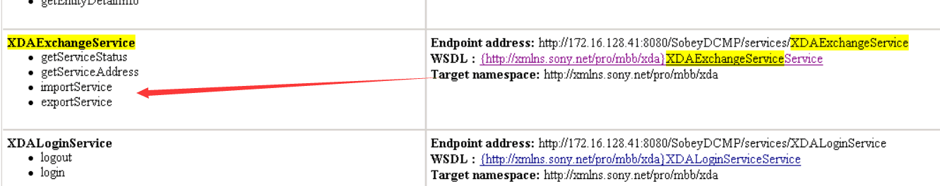  
活在当下 (*^__^*)(327449962) 2018/1/25 18:47:45  
有这几个方法  
活在当下 (*^__^*)(327449962) 2018/1/25 18:47:56  
入库  importService  
活在当下 (*^__^*)(327449962) 2018/1/25 18:48:06  
回调 exportService  
王小虎(67438964) 2018/1/25 18:48:53  
你又调archive什么方法呢  
活在当下 (*^__^*)(327449962) 2018/1/25 19:07:15  
那个 明天我看看 现场配置的  
王小虎(67438964) 2018/1/26 10:17:13  
谢谢你帮我梳理一下，我对这块逻辑不太了解。  
活在当下 (*^__^*)(327449962) 2018/1/26 10:37:57  
@王小虎 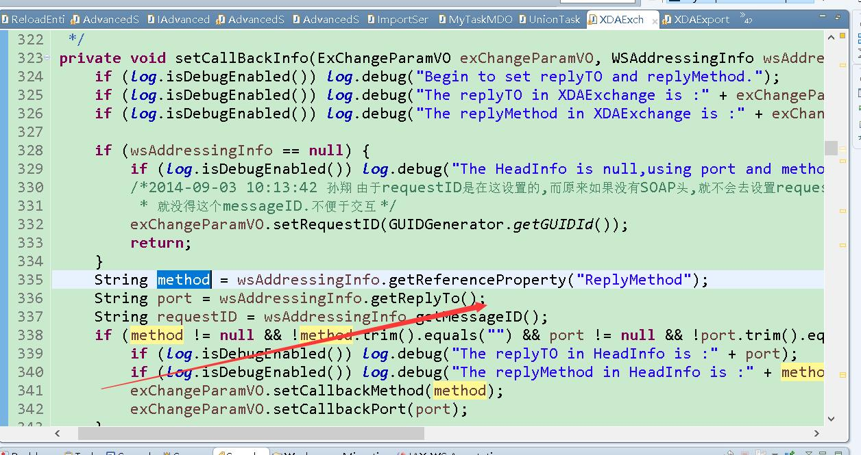  
活在当下 (*^__^*)(327449962) 2018/1/26 10:38:31  
 归档 xda  我看  最后 反馈的地址 是 从头信息里面取的   
活在当下 (*^__^*)(327449962) 2018/1/26 10:38:41  
是你们那边传过来的  
活在当下 (*^__^*)(327449962) 2018/1/26 10:46:43  
回迁的调用的方法 是  
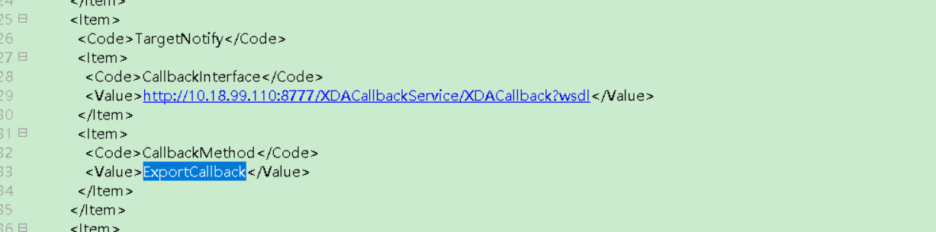  
活在当下 (*^__^*)(327449962) 2018/1/26 10:47:01  
XDA回迁完成 调用你们那边的这个接口  
活在当下 (*^__^*)(327449962) 2018/1/26 10:47:09  
   <Item>  
              <Code>CallbackInterface</Code>  
              <Value>C:\Users\WangFugui\AppData\Roaming\Tencent\QQ\Temp\%W@GJ$ACOF(TYDYECOKVDYB.pnghttp://10.18.99.110:8777/XDACallbackService/XDACallback?wsdl</Value   
  
>  
            </Item>  
            <Item>  
              <Code>CallbackMethod</Code>  
              <Value>ExportCallback</Value>  
王小虎(67438964) 2018/1/26 10:54:44  
好的，TKS  
王小虎(67438964) 2018/1/26 14:11:42  
是XDA归档完了才变状态,还是一发起了,就变成了archive to XDA